## Муниципальное бюджетное дошкольное образовательное учреждение № 79 г. Липецка

**Памятка для родителей**

**«Обучение детей правилам дорожного движения»**

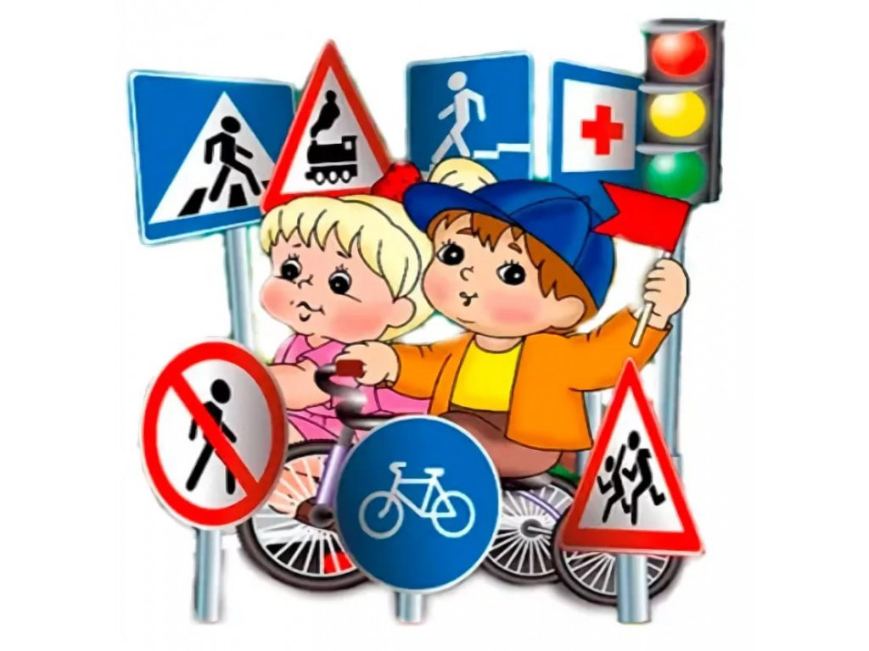

Подготовил воспитатель:

Кузнецова И.С.

1. Приучите ребенка переходить дорогу размеренным шагом, ребенок должен твердо знать, что бежать через дорогу опасно.

2. Учите ребенка смотреть. У ребенка должен быть выработан твердый навык: прежде, чем сделать первый шаг с тротуара, необходимо осмотреть дорогу во всех направлениях. Это должно быть доведено до автоматизма.

3. Приучите ребенка, что при переходе дороги нельзя отвлекаться на посторонние вещи, разговоры.

4. Объясните ребенку, что дорогу переходить можно только в установленных местах: на пешеходном переходе или перекрестке. Если пешеходный переход регулируемый, то, как и красный, желтый сигнал светофора является запрещающим, т.к. водители могут заканчивать движение.

5. Учите ребенка наблюдать за обстановкой на дороге: показывайте ему те машины, которые готовятся поворачивать, едут с большой скоростью и т.д.

6. Объясните ребенку, что выходить на проезжую часть из-за кустов, сугробов, машин очень опасно. Предварительно необходимо осмотреть дорогу, а еще лучше перейти ее там, где она хорошо просматривается в обе стороны.

7. Приучите ребенка, что из транспортного средства взрослый всегда выходит первым, из автомашины - только в сторону тротуара или обочины.

8. Не разрешайте ребенку играть на проезжей части и вблизи нее.

9. Иди по тротуару лучше, если со стороны проезжей части будет взрослый. Маленьких детей надо крепко держать за руку, и быть готовым удержать при попытке вырваться - это довольно частая причина ДТП с участием дошкольников.

10. Объясните ребенку, что во дворе тоже могут быть машины, поэтому выбегать из подъезда опасно.

ПОМНИТЕ!!!

Ребенок учится законам улицы, беря пример с Вас - родителей, других взрослых. Пусть Ваш пример учит дисциплинированному поведению на улице не только вашего ребенка, но и других детей.

Старайтесь сделать все возможное, чтобы оградить детей от несчастных случаев на дорогах!

**Уважаемые взрослые, помните, здоровье детей - в наших руках!**